รายงานการปฏิบัติราชการประจำเดือน กุมภาพันธ์ 2567
ภายใต้การอำนวยการของ พ.ต.อ.บุญเชิญ ลิ่มประจวบพงษ์ ผกก.สภ.สิชล และ พ.ต.ท.สุพรไชย ลิกขะไชย รอง ผกก.สส.สภ.สิชล ควบคุมการปฏิบัติโดย พ.ต.ท.ภูรินท์ เพชรที่วัง สว.สส.สภ.สิชล ได้ร่วมกับชุดสืบสวน สภ.สิชล ออกปฏิบัติงานในพื้นที่รับผิดชอบ ตามแผนปฏิบัติการที่กำหนด ในระยะแต่ 1 –29 กุมภาพันธ์ 2567 สรุปผลการปฏิบัติให้ทราบ ดังนี้

- จับกุมผู้ต้องหาตามหมายจับ จำนวน 5 ราย
- เมื่อวันที่ 5 กุมภาพันธ์ 2567 เวลาประมาณ 08.00 น. ได้ร่วมกันทำการจับกุม นายรัฐพลี ซ้วนลิ่ม อายุ 18 ปี บ้านเลขที่ 63/1 หมู่ที่ 4 ตำบลทุ่งใส อำเภอสิชล จังหวัดนครศรีธรรมราช ตามหมายจับของ ศาลจังหวัดนครศรีธรรมราช ที่ 390/2566 ลงวันที่ 5 ตุลาคม 2566 ซึ่งต้องหาว่ากระทำความผิดฐาน ร่วมกันพยายามฆ่าผู้อื่นโดยไตร่ตรองไว้ก่อน ร่วมกันมีอาวุธปืนและเครื่องกระสุนปืนไว้ในครอบครองโดยไม่ได้รับอนุญาตและร่วมกันพาอาวุธปืนไปในเมือง หมู่บ้านหรือทางสาธารณะโดยไม่มีเหตุอันสมควร นำตัวส่งพนักงานสอบสวนดำเนินการตามกฎหมาย
- เมื่อวันที่ 6 กุมภาพันธ์ 2567 ได้ร่วมกันทำการจับกุม น.ส.จิตรภรณ์ เดชศักดาเมธากุล อายุ 28 ปี บ้านเลขที่ 126 หมู่ที่ 10 ตำบลไทยบุรี อำเภอท่าศาลา จังหวัด ตามหมายจับของศาลจังหวัดนครศรีธรรมราช ที่ 55/2567 ลงวันที่ 1 กุมภาพันธ์ 2567 ซึ่งต้องหาว่ากระทำความผิดฐาน ร่วมกันวิ่งราวทรัพย์โดยใช้ยานพาหนะเพื่อสะดวกแก่การกระทำผิดพาทรัพย์นั้นไปหรือเพื่อให้พ้นการจับกุม ส่งพนักงานสอบสวนดำเนินคดีรตามกฎหมาย
- วันที่ 6 กุมภาพันธ์ 2567 ได้ร่วมกันทำการจับกุม นายอนันต์สิทธิ์ สุวรรณวงศ์ อายุ 24 ปี บ้านเลขที่ 110/2 หมู่ที่ 10 ตำบลเสาเภา อำเภอสิชล จังหวัดนครศรีธรรมราช ตามหมายจับของ ศาลจังหวัดนครศรีธรรมราช ที่ 54/2567 ลงวันที่ 1 กุมภาพันธ์ 2567 ตามหมายจับของศาลจังหวัดนครศรีธรรมราช ที่ 54/2567 ลงวันที่ 1 กุมภาพันธ์ 2567 ซึ่งต้องหาว่ากระทำความผิดฐาน ร่วมกันวิ่งราวทรัพย์โดยใช้ยานพาหนะเพื่อสะดวกแก่การกระทำผิดพาทรัพย์นั้นไปหรือเพื่อให้พ้นการจับกุม ส่งพนักงานสอบสวนดำเนินการตามกฎหมาย
- เมื่อวันที่ (15 กุมภาพันธ์ 2567 ) ได้ร่วมกันทำการจับกุมตัว นางเจนจิรา คิดเหมาะ อายุ 31 ปี บ้านเลขที่ 191 หมู่ที่ 10 ตำบลท้ายสำเภา อำเภอพระพรหม จังหวัดนครศรีธรรมราช ซึ่งเป็นบุคคลตามหมายจับ ของศาลจังหวัดนครศรีธรรมราชที่ 84 /2567 ลงวันที่ 12 กุมภาพันธ์ 2567 ซึ่งต้องหาว่ากระทำผิดฐาน สมคบโดยการตกลงกันตั้งแต่สองคนขึ้นไปเพื่อกระทำความผิดร้ายแรงเกี่ยวกับยาเสพติด และได้มีการกระทำผิดร้ายแรงเกี่ยวกับยาเสพติด เพราะเหตุที่ได้มีการสมคบกัน และร่วมกันจำหน่ายยาเสพติดให้โทษประเภท 1 เมทแอมเฟตามีน โดยไม่ได้รับอนุญาต ส่งพนักงานสอบสวนดำเนินการตามกฎหมาย
- วันที่ (15 กุมภาพันธ์ 2567 ได้ร่วมกันทำการจับกุมตัว นายอภินันต์ หรือนัน ช่วยสงค์ อายุ 35 ปี บ้านเลขที่ 79/13 หมู่ที่ 5 ตำบลสิชล อำเภอสิชล จังหวัดนครศรีธรรมราช ตามหมายจับ ของศาลจังหวัดนครศรีธรรมราชที่ 2/2567 ลงวันที่ 2 มกราคม 2567 ซึ่งต้องหาว่ากระทำผิดฐาน จำหน่ายยาเสพติดให้โทษประเภท 1 เมทแอมเฟตามีน(เมทแอมเฟตามีน)(ไอซ์ ยาบ้า) โดยมีไว้เพื่อจำหน่ายและจำหน่ายโดยการขาย อันเป็นการกระทำเพื่อการค้า ก่อให้เกิดการแพร่กระจายในกลุ่มประชาชน ส่งพนักงานสอบสวนดำเนินการตามกฎหมาย

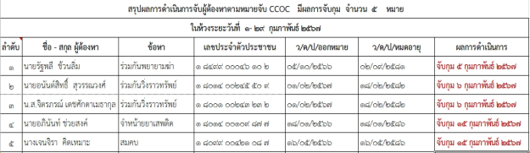
ภาพประกอบ

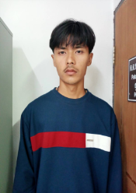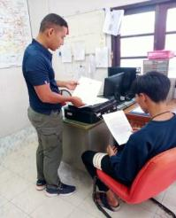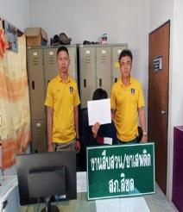
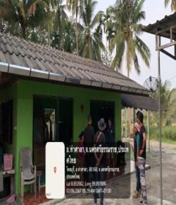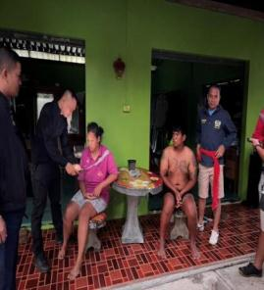
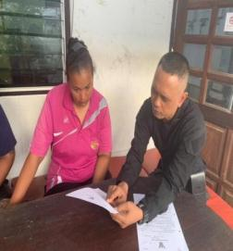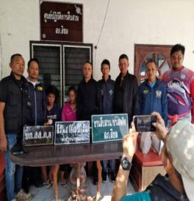

ภาพประกอบ
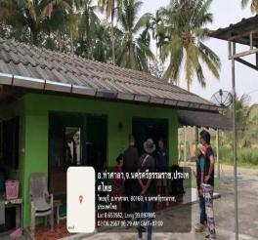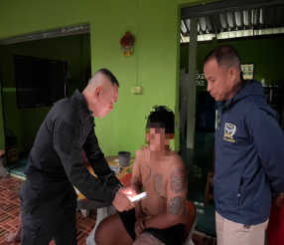

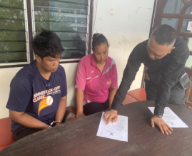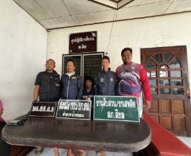

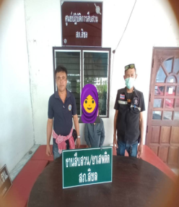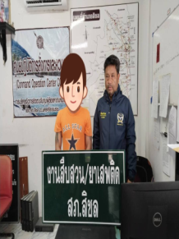

2. ตรวจเยี่ยมบุคคลพ้นโทษ ผ่านระบบ police 4.0 จำนวน 75 ราย

